600JSX50-4468-24V-100R
Мотор-Редуктор Модель 600JSX. Изготовитель Бренд Zhengke (SZCMMOTOR) Китай.
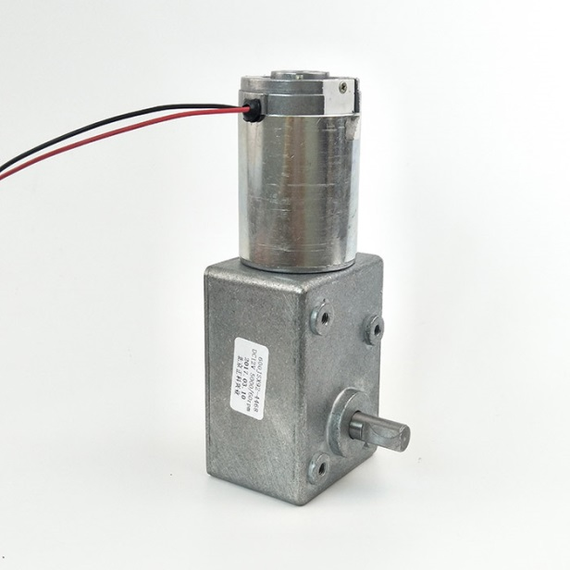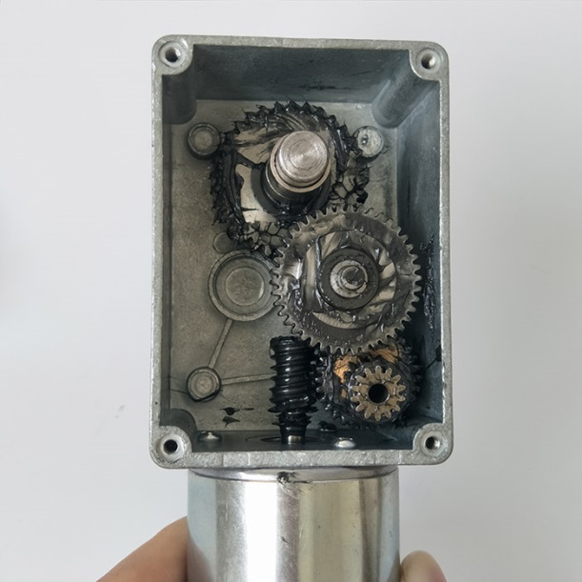
Установлен на станках лазерной резки BODOR Китай. И служит для привода механизма зажимного устройства на люнетах.
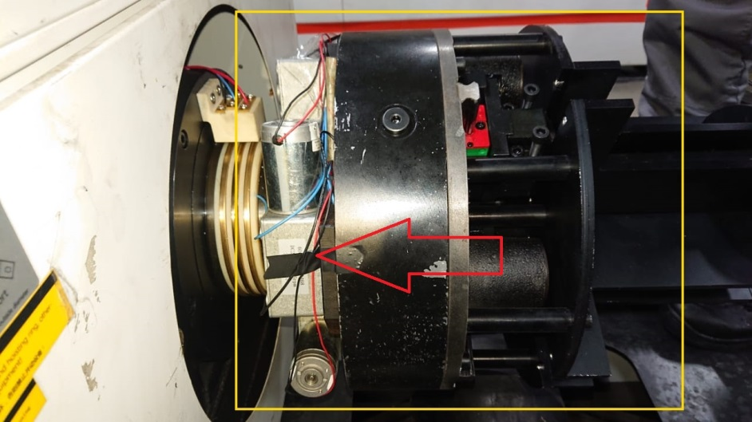
Технические характеристики
Параметр | Значение
Длинна | 150мм
Ширина | 57мм
Высота с валом | 70 мм
Вес | 550 грамм
Крутящий момент | 9,5 кг\см2
Передаточное число | 167\1
Напряжение питания | 24 Вольт постоянного тока
Ток | 5.2 Ам.
Электрическая мощность | 100Вт.
Корпус редуктора изготовлен из алюминиевого сплава, шестерни из железа. Мотор изготовлен из стального корпуса и вала, медные обмотки, графитовые щётки и подшипники.

